Creador: David Rubio G.
Blog: https://soceame.wordpress.com/
GitHub: https://github.com/DRubioG
Fecha última modificación: 23/02/2025

En estas entradas anteriores se describieron parte de las macros que tiene Vivado.
https://soceame.wordpress.com/2024/11/30/como-generar-puertos-diferenciales-en-vivado/
https://soceame.wordpress.com/2024/05/26/como-anadir-la-biblioteca-de-componentes-oculta-de-vivado/
Ahora comentará otras macros interesantes que tiene Vivado para el desarrollo de cualquier aplicación para FPGAs de Xilinx.
- BUFG: buffer de reloj simple
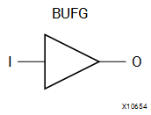
- BUFGCE: buffer de reloj simple con enable
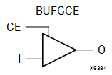
- BUFGMUX: buffer para multiplexar relojes
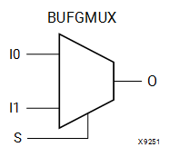
- BUFIO: buffer para señales de entrada/salida
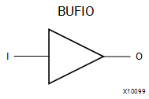
- DSP48E1: DSP interno de Xilinx para realizar operaciones como multiplicaciones.
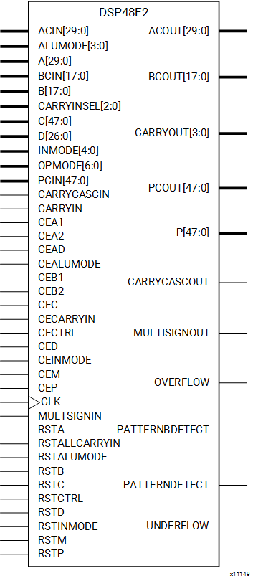
- FDCE: biestable D con señal Clear
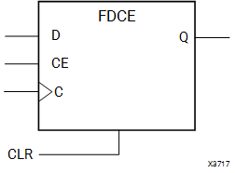
- FDPE: biestable D con señal Preset
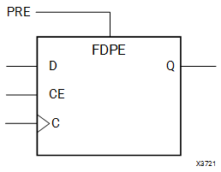
- FDRE: biestable D con señal de Reset síncrono
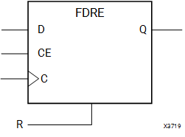
- FDSE: biestable D con señal Set síncrona
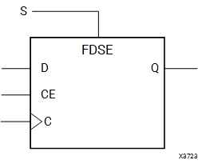
- FIFO18E1/FIFO36E1: FIFO de 18/36 Kb
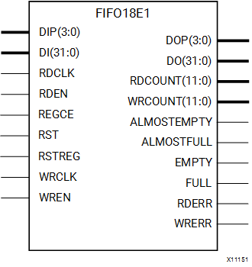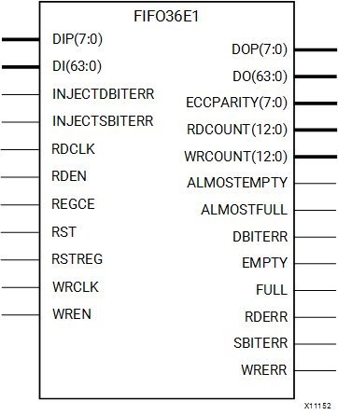
- IBUF: buffer de entrada
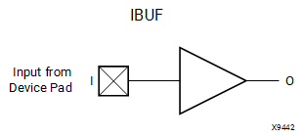
- IBUFDS: buffer diferencial de entrada (revisar entrada anterior para más información)
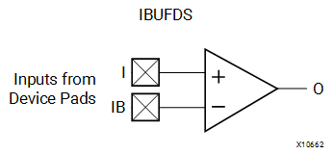
- IOBUF: buffer bidireccional
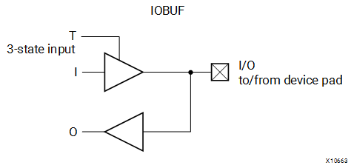
- IOBUFDS: buffer bidireccional diferencial
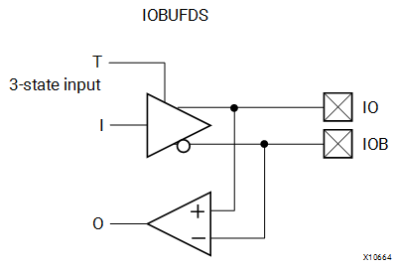
- KEEPER: resistencia en formato KEEPER
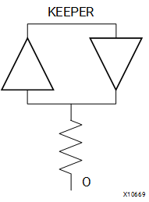
- MUXF7/MUXF8: multiplexor 2:1
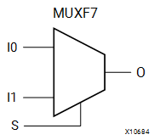
- OBUF: buffer de salida
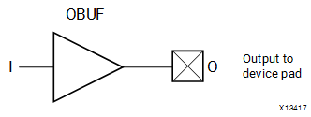
- OBUFDS: buffer de salida diferencial
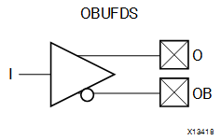
- PULLDOWN: para poner resistencia en pull-down
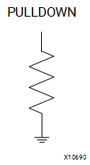
- PULLUP: para poner resistencia en pull-up
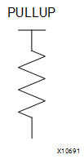
- RAM128X1D: RAM de 128Kb
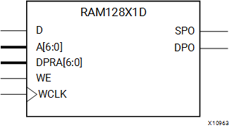
- ROM128X1: ROM d 128Kb
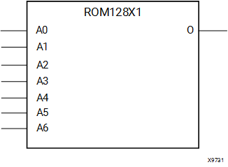
- XADC: para llamar al XADC
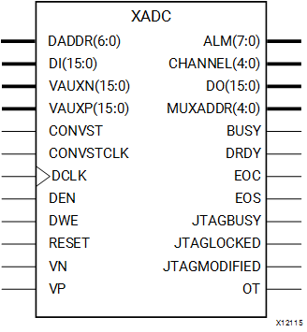
- BRAM_SDP_MACRO: BRAM single dual port
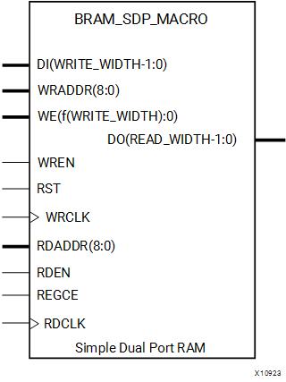
- MACC_MACRO: multiplicador/acumulador
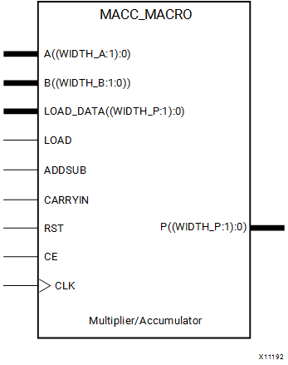
- ADDSUB_MACRO: sumador/restador
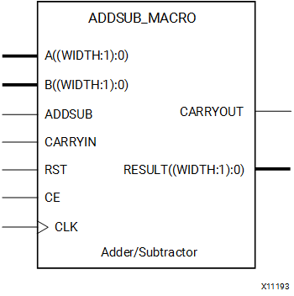
- MULT_MACRO: multiplicador
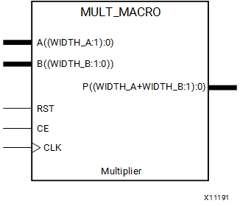
- XPM_FIFO_SYNC: FIFO síncrono
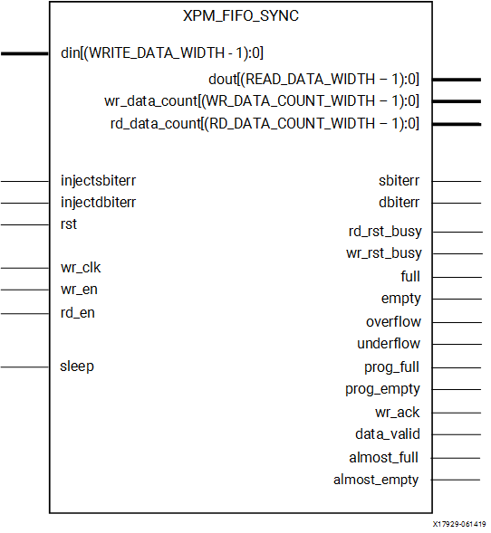
- XPM_FIFO_ASYNC: FIFO asíncrono
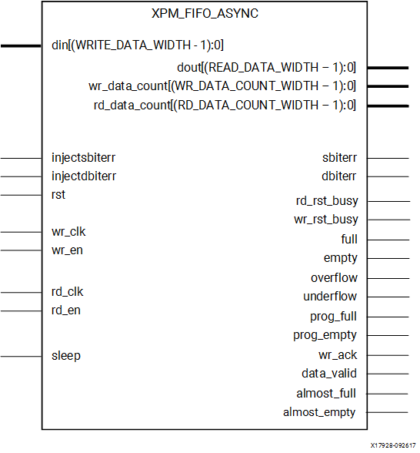
- XPM_CDC_ASYNC_RST: sincronizador de reset asíncrono
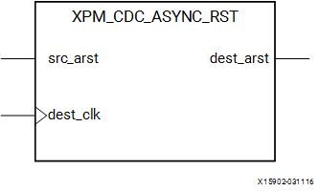
- XPM_CDC_SYNC_RST: sincronizador de reset síncrono
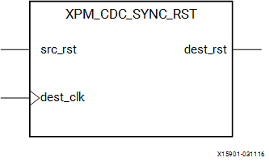
- XPM_CDC_PULSE: sincronizador de pulsos
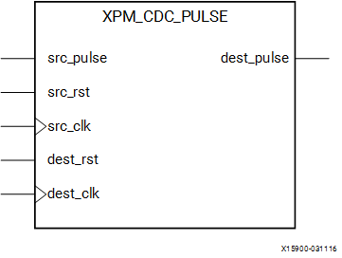

Bibliografía
- UG953 (https://docs.amd.com/r/en-US/ug953-vivado-7series-libraries)

